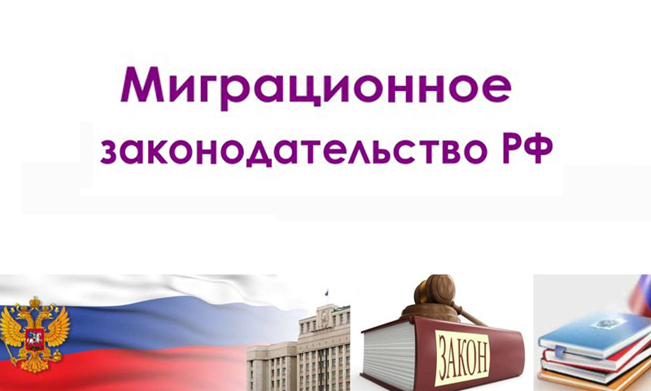

**Информация о некоторых вопросах соблюдения субъектами предпринимательской деятельности требований миграционного законодательства**

Трудовая деятельность иностранных граждан и лиц без гражданства на территории Российской Федерации является одним из угрозообразующих факторов, оказывающих значительное влияние на состояние общественной безопасности, криминогенную ситуацию в стране, и приводит к росту теневой экономики и коррупции, усилению социальной напряженности.

Проверочные мероприятия по соблюдению требований миграционного законодательства проводятся на постоянной основе.

По ст. 18.15 КоАП РФ (незаконное привлечение к трудовой деятельности в Российской Федерации иностранного гражданина или лица без гражданства) привлечено 200 юридических лиц, наложено штрафов на 26 350 тыс. руб.

Обращаем внимание на необходимость неукоснительного соблюдения требований миграционного законодательства, за нарушение иностранными гражданами порядка осуществления ими трудовой деятельности предусмотрена административная ответственность по статье 18.10 Кодекса Российской Федерации об административных правонарушениях.

Административная ответственность за незаконное привлечение к трудовой деятельности в Российской Федерации иностранного гражданина или лица без гражданства предусмотрена статьей 18.15 Кодекса Российской Федерации об административных правонарушениях.

Согласно ч. 1 ст. 18.15 КоАП РФ привлечение к трудовой деятельности в Российской Федерации иностранного гражданина или лица без гражданства при отсутствии у них разрешения на работу либо патента влечет наложение административного штрафа на юридических лиц от 250 тысяч до 800 тысяч рублей, либо административное приостановление деятельности на срок до девяноста суток.

Ч. 1 ст. 18.10 КоАП РФ предусматривает ответственность как за отсутствие патента (разрешения на работу), так и за работу вне пределов субъекта, на который выдан патент.

Указом Губернатора Тульской области от 29.12.2014 № 181 «Об особенностях трудовой деятельности иностранных граждан, прибывших в Российскую Федерацию в порядке, не требующем получения визы, на основании патента на территории Тульской области», в документе, подтверждающем в соответствии с Федеральным законом от 25 июля 2002 года № 115-ФЗ «О правовом положении иностранных граждан в Российской Федерации» право иностранного гражданина, прибывшего в Российскую Федерацию в порядке, не требующем получения визы, на временное осуществление на территории Тульской области трудовой деятельности (патент), указывается профессия (специальность, должность, вид трудовой деятельности), по которой иностранный гражданин вправе осуществлять на территории Тульской области трудовую деятельность.

Работодателю следует понимать, что иностранный гражданин с должностью «каменщик», выявленный как работник в заведении общепита, является правонарушителем. Таким образом, залогом четкого исполнения действующего законодательства является максимальное соответствие записей в патенте, трудовом договоре фактически исполняемой работе.

Административная ответственность за нарушение установленного порядка и (или) формы уведомления компетентных органов о привлечении иностранных граждан к трудовой деятельности на территории России предусмотрена ч. 3 ст. 18.15 КоАП РФ.

В качестве состава административного правонарушения рассматривается нарушение срока, порядка и (или) формы соответствующего уведомления. Не уведомление или нарушение установленного порядка и (или) формы уведомления территориального органа федерального органа исполнительной власти, осуществляющего федеральный государственный контроль (надзор) в сфере миграции, о заключении или прекращении (расторжении) трудового договора или гражданско-правового договора на выполнение работ (оказание услуг) с иностранным гражданином в срок, не превышающий трех рабочих дней с даты заключения, прекращения (расторжения) договора, если такое уведомление требуется в соответствии с федеральным законом, - влечет наложение административного штрафа.

В настоящее время реализована возможность подачи уведомлений о привлечении иностранных граждан к трудовой деятельности через Единый портал государственных и муниципальных услуг (функций).